
PRESSEMITTEILUNG

Entlastung versprochen – Belastungen steigen
Mehr als jedes dritte Maschenunternehmen erwartet Personalabbau

Stuttgart, 7. September 2026 – Das Geschäftsklima der deutschen Maschenindustrie bleibt im dritten Quartal tief im Minus. Die aktuelle Lage hat sich nochmals deutlich verschlechtert. Die Erwartungen hellen sich etwas auf. Doch die Belastungen am Standort wachsen weiter.

Der GESAMTMASCHE-Geschäftsklimaindex verbessert sich im dritten Quartal 2026 nur geringfügig von –28,22 auf –27,47 Punkte. Dahinter steht eine deutliche Schere: Die Bewertung der aktuellen Geschäftslage fällt von –28,47 auf –34,72 Punkte. Die Erwartungen für die kommenden Monate steigen dagegen von –27,98 auf –19,05 Punkte.

„Die Unternehmen hoffen auf Besserung. Aber die wirtschaftliche Realität wird zunächst noch härter“, sagt GESAMTMASCHE-Präsidentin Martina Bandte. „Die Politik verspricht Entlastung, doch bei den Unternehmen kommt das Gegenteil an. So entsteht keine Trendwende.“

Die schwache Nachfrage setzt den Unternehmen weiter zu. 52 Prozent bewerten ihre Inlandsumsätze als schlecht, beim Auslandsumsatz sind es knapp 55 Prozent. Rund 46 Prozent melden schlechte Auftragseingänge, 42 Prozent eine schlechte Ertragslage. Für die kommenden Monate rechnen 37,5 Prozent der Unternehmen mit sinkender Personalstärke.

Bürokratieabbau? Die Rechnung geht nicht auf.

Beim versprochenen Bürokratieabbau klaffen Anspruch und Wirklichkeit weit auseinander. Die EU-Kommission beziffert die möglichen jährlichen Einsparungen ihrer bisherigen Vereinfachungsvorschläge und weiterer Initiativen auf 15 Milliarden Euro. Dem stehen nach Berechnungen der dänischen EU-Ratspräsidentschaft aus jüngerer und laufender EU-Gesetzgebung 70,9 bis 85,9 Milliarden Euro neue jährliche Bürokratiekosten für Unternehmen gegenüber. Hinzu kommen bis zu 69,9 Milliarden Euro einmalige Kosten.

„Deutschland setzt bei der Umsetzung von EU-Vorgaben oft noch eins drauf“, kritisiert Bandte. „Dieses Gold-Plating bringt deutsche Unternehmen auch im europäischen Binnenmarkt gegenüber ihren Wettbewerbern ins Hintertreffen.“

Der Gesamtverband der deutschen Maschenindustrie – GESAMTMASCHE e. V. vertritt die Interessen der deutschen Hersteller von Maschenbekleidung, Dessous und Maschenstoffen auf nationaler und internationaler Ebene.

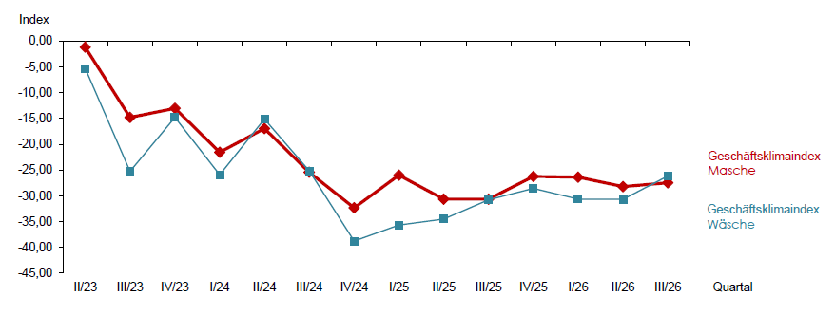

Grafik: © Gesamtmasche

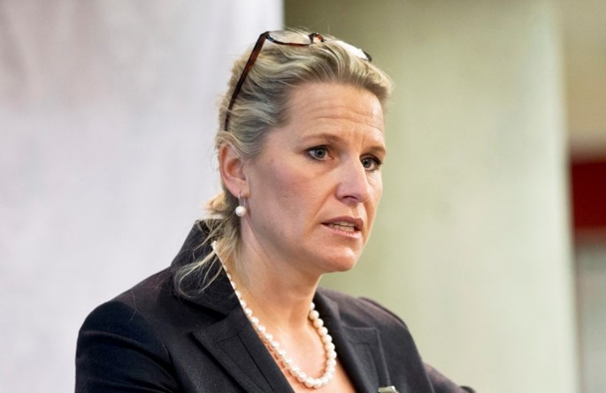
Präsidentin Martina Bandte, Bild: © Gesamtmasche
[Bildunterschrift:]
„Wir sehen keinen Bürokratieabbau. Unter dem Strich wird weiter draufgesattelt – in Brüssel und teilweise noch einmal in Berlin. Neue Vorschriften und zusätzliche Belastungen sind in dieser Lage Gift. Der versprochene Abbau muss endlich beginnen. Der Mittelstand braucht keine neuen Versprechen. Er braucht Ergebnisse.“
„“

- Grafik, Foto (png, jpg) und Pressemitteilung (pdf, docx) zum Download unter: www.gesamtmasche.de/download-category/pressemitteilungen/. Bei Veröffentlichung bitten wir um ein Belegexemplar.



